门户
门户 1
1. 首页 2
2. 通知 3
3. 直播 4
4. 点播 5
5. 登录 5
6. 全站搜索 6

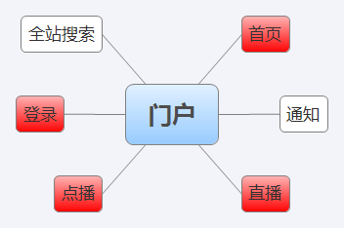

首页
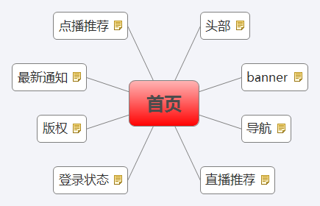

头部
系统logo由门户管理-版权管理-logo管理进行管理。

banner
通过后台门户管理-banner图管理，可替换。

导航
后续将增加导航的管理功能，当前由配置文件配置。

直播推荐
数据来源：后台直播课表

当前正在直播>即将开始直播>直播回顾
显示8条
点击更多，进入直播列表页。
信息：课程封面、教师、课程，描述，直播开始时间。

点播推荐
数据来源：教师或管理员发布的录制视频
最新发布的点播

最新通知
置顶>最新的通知
6条

版权
由门户管理-版权管理，可修改编辑

登录状态
未登录
已登录：欢迎xxx登录，个人空间，后台管理

通知
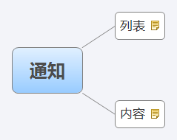

列表
左侧分类，由数据字典管理
右侧列表，按置顶和发布时间排序。

内容
标题，内容，发布时间，访问次数。

直播
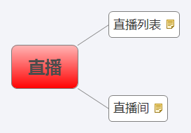

直播列表
见首页-直播推荐

直播间
当前直播正在进行的，播放窗口显示当前的直播流；
直播暂停：播放窗口显示暂停界面
直播结束：播放窗口显示直播结束或片尾
尚未开始的，播放窗口显示直播开始时间。
回顾的，播放窗口播放录制的电影视频。提示当前为直播回顾

用户可对视频进行留言和打分。可回复其它人的留言。

记录直播的观看人数，观看时长信息。

点播
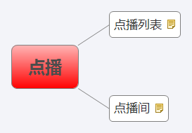

点播列表
见首页-点播推荐

点播间
主播放窗口播放优先级最高的视频。
优先级：电影-教师全景-教师-vga-板书-学生全景-学生
其它视频在右侧显示，多路视频为同步播放。
时间标签在右侧显示，点击时间标签，可切换到相应时间点。
用户可对视频进行留言和打分。可回复其它人的留言。

记录点播的观看人次，观看时长信息。

登录
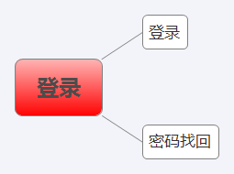

登录

密码找回
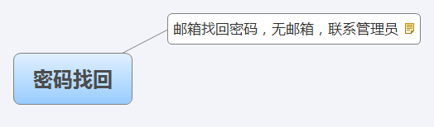

邮箱找回密码，无邮箱，联系管理员
第一步：请输入您的邮箱，
第二步：验证用户邮箱是否存在
第三步：存在， 发送重置密码邮件到用户邮箱，提示登录邮箱找回密码。
第四步：不存在，提示邮箱不存在，联系管理员。

全站搜索

